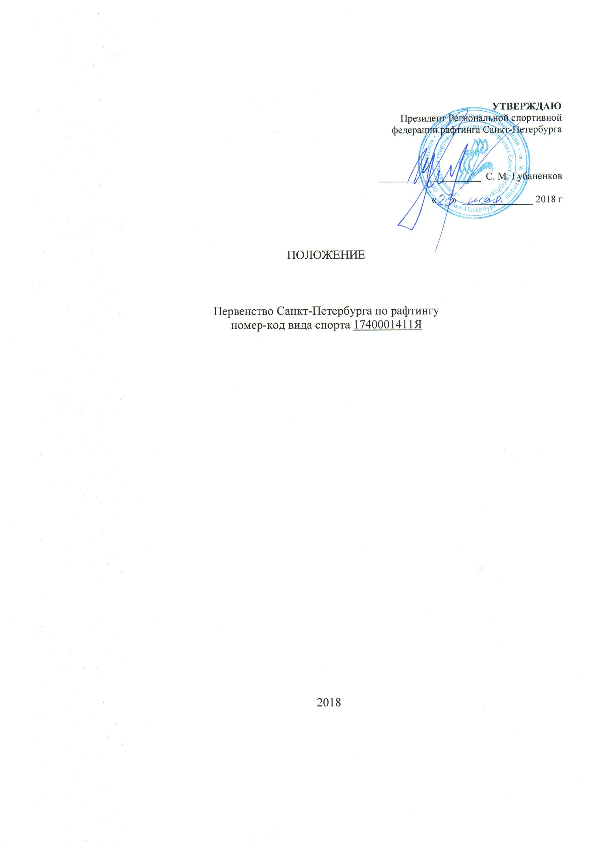

- ОБЩИЕ ПОЛОЖЕНИЯ
Первенство Санкт-Петербурга по рафтингу (далее – Соревнования) проводится в соответствии с Календарным планом официальных физкультурных мероприятий и спортивных мероприятий Санкт-Петербурга на 2018 год с правилами вида спорта «рафтинг», утвержденными приказом Минспортуризма России от 27.12.2010г. № 1422 и с настоящим Положением.
Целью соревнований по рафтингу является популяризация рафтинга, повышение спортивного мастерства участников соревнований.

- МЕСТО И СРОКИ ПРОВЕДЕНИЯ
Соревнования проводятся в Ленинградской области (Выборгский район) на Черной речке
Сроки проведения: 5 – 6 июня 2018 года.

- ОРГАНИЗАТОРЫ МЕРОПРИЯТИЯ
ОО «Региональная спортивная федерация рафтинга Санкт-Петербурга».
Непосредственное проведение соревнований возлагается на главную коллегию судей.

- ТРЕБОВАНИЯ К УЧАСТНИКАМ И УСЛОВИЯ ИХ ДОПУСКА
К участию в соревнованиях допускаются делегации – сборные команды административных районов, туристских клубов, учебных заведений, муниципальных образований Санкт-Петербурга и других регионов Российской Федерации.
В состав делегации входят: 7 участников, тренер и судья от команды.
Состав экипажа 6 человек
Соревнования проводятся в возрастной группе юноши/девушки (до 16 лет).
Экипажи судов могут быть мужскими (М), женскими (Ж). Смешанные экипажи выступают в зачете с мужскими.
Участники соревнований должны иметь необходимое личное снаряжение: спасательные жилеты.
Организаторы предоставляют командам-участницам рафты и весла на безвозмездной основе.
Требования к судам и снаряжению – раздел II Правил.

- ПРОГРАММА СОРЕВНОВАНИЙ
5 июня: квалификационные заезды, параллельный спринт
6 июня: слалом, длинная гонка
Порядок старта в соответствии со стартовым протоколом.
Соревнования проводятся без полевых ночлегов команд-участниц. Команды должны иметь бутилированную питьевую воду на время проведения соревнований.

- УСЛОВИЯ ПОДВЕДЕНИЯ ИТОГОВ
Итоги подводятся отдельно для мужских и женских экипажей в дисциплинах параллельный спринт, слалом, длинная гонка и многоборье. В случае недостаточного для зачета количества женских экипажей, они могут быть объединены с мужскими экипажами. Результаты смешанных экипажей учитываются в протоколах соревнований по группе мужских экипажей.
Итоговые протоколы размещаются на сайте www.raftspb.ru

- НАГРАЖДЕНИЕ
Победители и призёры соревнований награждаются дипломами Региональной спортивной федерации рафтинга Санкт-Петербурга.

- УСЛОВИЯ ФИНАНСИРОВАНИЯ
Расходы по организации и проведению соревнований за счет средств организаторов соревнований.
Расходы, связанные с проездом команды до места соревнований, питанием, прокатом личного снаряжения, несут направляющие организации или сами участники.

- ОБЕСПЕЧЕНИЕ БЕЗОПАСНОСТИ УЧАСТНИКОВ И ЗРИТЕЛЕЙ
Спортивное мероприятие проводится на судах, отвечающих требованиям пункта II Правил вида спорта «рафтинг», утвержденных приказом Минспорттуризма России от «27» декабря 2010 г. № 1422.
Команда должна иметь снаряжение для прохождения дистанций, соответствующее требованиям безопасности и удовлетворяющее условиям соревнований. Обеспечение безопасности соревнований осуществляется в соответствии с пунктом III Правил.
Все участники соревнований должны уметь плавать, на тренировках и во время проведения соревнований должны быть в спасжилетах и находиться под наблюдением тренера команды.
Представители направляющих организаций и члены команд несут персональную ответственность за выполнение правил техники безопасности участников и соблюдение дисциплины на месте проведения соревнований.
На месте проведения соревнований будет находиться врач.

- СТРАХОВАНИЕ УЧАСТНИКОВ
Участие в соревнованиях осуществляется только при наличии договора страхования жизни и здоровья от несчастных случаев. Договор предоставляется в мандатную комиссию, на каждого участника спортивных соревнований.

- ПОДАЧА ЗАЯВОК НА УЧАСТИЕ
Порядок и сроки подачи предварительных заявок:
Для подачи предварительной заявки необходимо заполнить форму-заявку (Приложение 1) и отправить ее по электронному адресу: tyapl@yandex.ru (пометка «Рафтинг») или по факсу 712-32-23 до 28 мая 2018 года.
Мандатная комиссия проводится 4 июня с 18:00 до 20:00 и 5 июня с 9.00 до 10.30 на месте проведения соревнований.
Команды-участницы представляют в мандатную комиссию соревнований:
- Заявки (Приложение 1);
- медицинский допуск;
- страховые полисы на период проведения мероприятия (рекомендуемая сумма страховки – не менее 100 000 рублей).
- оригиналы или ксерокопии документов, подтверждающих возраст участников.

Совещание представителей и жеребьевка команд.

Совещание представителей команд и ГСК состоится 5 июня в 10.30. Стартовый протокол квалификационных заездов формируется на совещании путем жеребьевки.

Приложение 1
В главную судейскую коллегию _________

название соревнований
от
название командирующей организации, адрес, телефон, e-mail, http

ЗАЯВКА
на участие в Первенстве Санкт-Петербурга
по рафтингу среди юношей/девушек до 16 лет

Просим допустить к участию в соревнованиях команду
(название команды)
в следующем составе:
№ п/п | Фамилия Имя отчество  участника | дата и Год  рождения | Медицинский  допуск  слово “допущен”  подпись и печать врача  напротив каждого участника | Роспись  участников в знании правил техники безопасности и умении плавать | № страхового полиса
1.
2.
3.
4.
5.
6.
Запасные участники
7.

Всего допущено к соревнованиям ________ человек. Не допущено к соревнованиям

человек, в том числе
М.П. Врач / /
Печать медицинского учреждения подпись врача расшифровка подписи врача
«С правилами техники безопасности знаком» / /
подпись представителя расшифровка подписи
Тренер – представитель команды
ФИО полностью, домашний адрес, телефон, e-mail
Судья от команды
ФИО полностью, домашний адрес, телефон, e-mail
Капитан команды
ФИО полностью, домашний адрес, телефон, e-mail

Руководитель / /
М.П. название командирующей организации подпись руководителя расшифровка подписи

